Žádanka na čipy pro účely ŠD

Jméno a příjmení žáka: ………………………………………………….

Třída pro školní rok 2025/26: ……………… oddělení ŠD: …………….

Příjmení a jméno zákonného zástupce: ……………………………………………………………………

- jeho pozice: otec/matka ……………………………………………………….

Příjmení a jméno zákonného zástupce: ……………………………………………………………….......

- jeho pozice: otec/matka ……………………………………………………….

Příjmení a jméno dalšího vyzvedávajícího: ………………………………………………………………..

- jeho pozice: ….……………………………………………………………………………….........…

Příjmení a jméno dalšího vyzvedávajícího: ………………………………………………………………..

- jeho pozice: ….……………………………………………………………………………….........…

Objednávám ………..kus/kusy čipů pro vyzvedávání mého dítěte ze školní družiny.

Další informace jsou na webových stránkách školy: 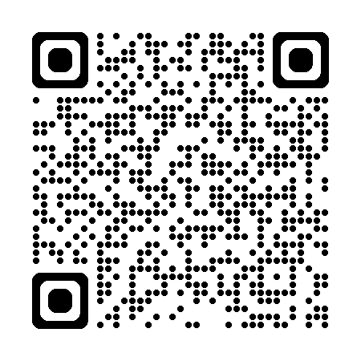

V…………………………………………… dne ………..………..

Podpis zákonných zástupců žáka

Předávací protokol čipu školní družiny

Zákonný zástupce žáka svým podpisem potvrzuje převzetí čipů uvedených v protokolu o čipech určených k vyzvedávání žáka ze školní družiny.
Zákonný zástupce žáka svým podpisem uděluje škole souhlas s poskytnutím a zpracováním osobních údajů zákonného zástupce i žáka a to v rozsahu jméno, příjmení, třída a oddělení ŠD, které žák navštěvuje.
Souhlas s poskytnutím a zpracováním osobních údajů je udělen za účelem využívání čipového systému školní družiny (dále jen Čipový systém), údaje budou zpracovávány po celou dobu docházky dítěte do ŠD. Výše uvedený souhlas je možné odvolat vrácením čipu pověřenému zaměstnanci školy.
Škola je oprávněna uchovávat a zpracovat osobní údaje do konce školního roku, v jehož průběhu došlo k ukončení užívání Čipového systému žákem, resp. jeho zákonným zástupcem.
Zpracování osobních údajů bude probíhat primárně v elektronické a částečně písemné formě.
Zpracovatelem bude škola a společnost NeurIT s. r. o., IČ: 28536380, se sídlem Květnového vítězství 1743/8, Praha 11, 149 00, která je poskytovatelem Čipového systému.
Zákonný zástupce žáka se může kdykoliv informovat o rozsahu a způsobu zpracování výše uvedených osobních údajů, stejně jako může žádat o opravu nebo odstranění nesprávných údajů.

V…………………………………………… dne ………..………..

Podpis zákonných zástupců žáka

Doplní vychovatelka v září 2025
Babička, dědeček, strýc, teta, soused…
Předávací protokol bude podepisován až v září při předání čipu.

